Закаливание детей первой младшей группы

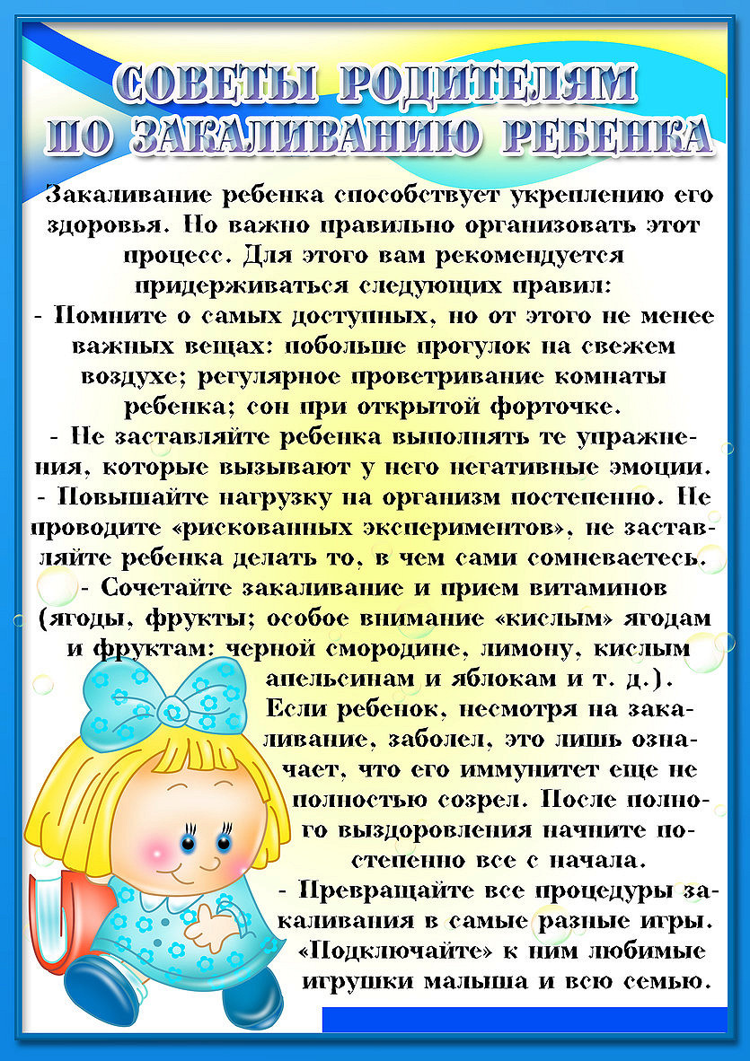
Сильный, но не закаленный человек
подобен крепости с толстыми высокими
стенами, в которой забыли поставить ворота»— гласит народная мудрость.
Мы никогда не найдем путь в страну Здоровья, если не будем закалять свой организм. Закаливание - прекрасное и доступное средство профилактики заболеваний и укрепления здоровья. Оно является важным звеном в системе физического воспитания детей, обеспечивая тренировку защитных сил организма, повышение его устойчивости к воздействию постоянно изменяющихся условий внешней среды. Закаливание не лечит, а предупреждает болезнь, и в этом его важнейшая профилактическая роль. Закаленный человек легко переносит не только жару и холод, но и резкие перемены внешней температуры, которые способны ослабить защитные силы организма.
Противопоказания к закаливанию
Абсолютных противопоказаний к закаливанию нет. Каждый человек должен закаляться всю жизнь. Важно только правильно дозировать, особенно в начальном периоде, закаливающие процедуры.
В своей группе мы планируем использовать такие нетрадиционные виды закаливания как:
1. Закаливание рук (игры с водой по плану воспитательной работы).
У водных процедур есть одна особенность. Они, как правило, оказывают на человека и механическое воздействие. Более сильное действие по сравнению с воздухом вода оказывает за счет растворенных в ней минеральных солей, газов и жидкостей. Игры с водой - одни из любимых детских забав и неудивительно, ведь игры с водой полезны не только для развития тактильных ощущений и для мелкой моторики. Вода развивает различные рецепторы, успокаивает, дарит положительные эмоции. А что может быть лучше, чем счастливое лицо ребенка! И уже неважно то, что у вас вокруг лужи. Начальная температура воды-37-36 С. Постепенно температуру воды снижают на 1 С каждые 2-3 дня, доводя ее до 22 – 20 С. Детей после болезни начинают закалять с начальной температуры.
Предлагаем Вам перечень игр с водой, которые мы используем для закаливания рук.
Водопад
Для этой игры Вам пригодятся любые игрушки, с помощью которых можно переливать воду: лейка, маленькая мисочка, небольшой кувшинчик или простой пластиковый стакан. Малыш набирает воду в емкость и, выливая ее, создает шумный водопад с брызгами. Подставляйте под струю ладошку ребенка" изучайте падение воды, разбрызгивайте ее. Обратите внимание ребенка, что чем выше водопад, тем громче он шумит».
Вода принимает форму
Для этой игры понадобятся: надувной шарик, резиновая перчатка, целлофановый мешочек, пластиковый стакан. Малыш наполняет шарик, перчатку или мешочек водой с помощью пластикового стакана. Взрослым стоит обратить его внимание на то, что вода принимает форму того предмета, в который ее налили.

Игра с мылом
Маленький кусок мыла отпускается на дно тазика. Малыш должен поймать его при помощи резиновых ложек или собственных ладошек.
Тонет - не тонет
Возьмите предметы из разных материалов: металл, дерево, пластмасса, резина, ткань, бумага, мочалка. Опуская по очереди различные предметы, ребенок наблюдает, погружаются ли они в воду и что с ними происходит.
Маленький рыбак
Мелкие предметы бросают в тазик. Это будут рыбки. Малышу выдается «удочка» - половник с длинной ручкой, которой он будет вылавливать рыбок. Можно также половить рыбок двумя ложками.
Лейся, лейся
Для этой забавы нужна воронка, пластиковый стакан и различные пластиковые емкости с узким горлышком. С помощью стакана малыш наливает воду в бутылки через воронку. Можно просто лить воду через воронку, высоко подняв ее.
Выжми мочалку
Взрослый дает ребенку губку и просит наполнить водой миску, которую он держит в руках. Но сделать это надо только с помощью губки, набирая воду и отжимая потом в миску.
Сквозь сито
Пусть малыш льет воду из стакана в сито. Объясните ему, почему вода утекает. В игре ребенок познает назначение предметов и свойства вещества.
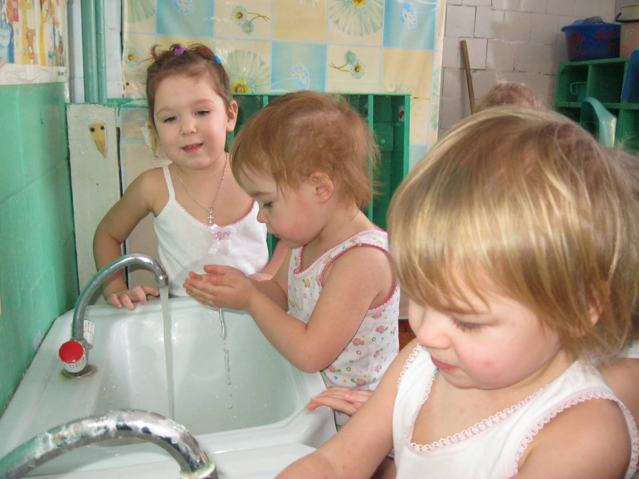
Закаливающие мероприятия:
1. Сквозное проветривание в отсутствии детей 3 раза в день
2. Ходьба по «дорожкам здоровья» (коврик с шипами, ребристая доска, пуговичный коврик, по полу босиком для профилактики плоскостопия) Перед дневным сном и после него.
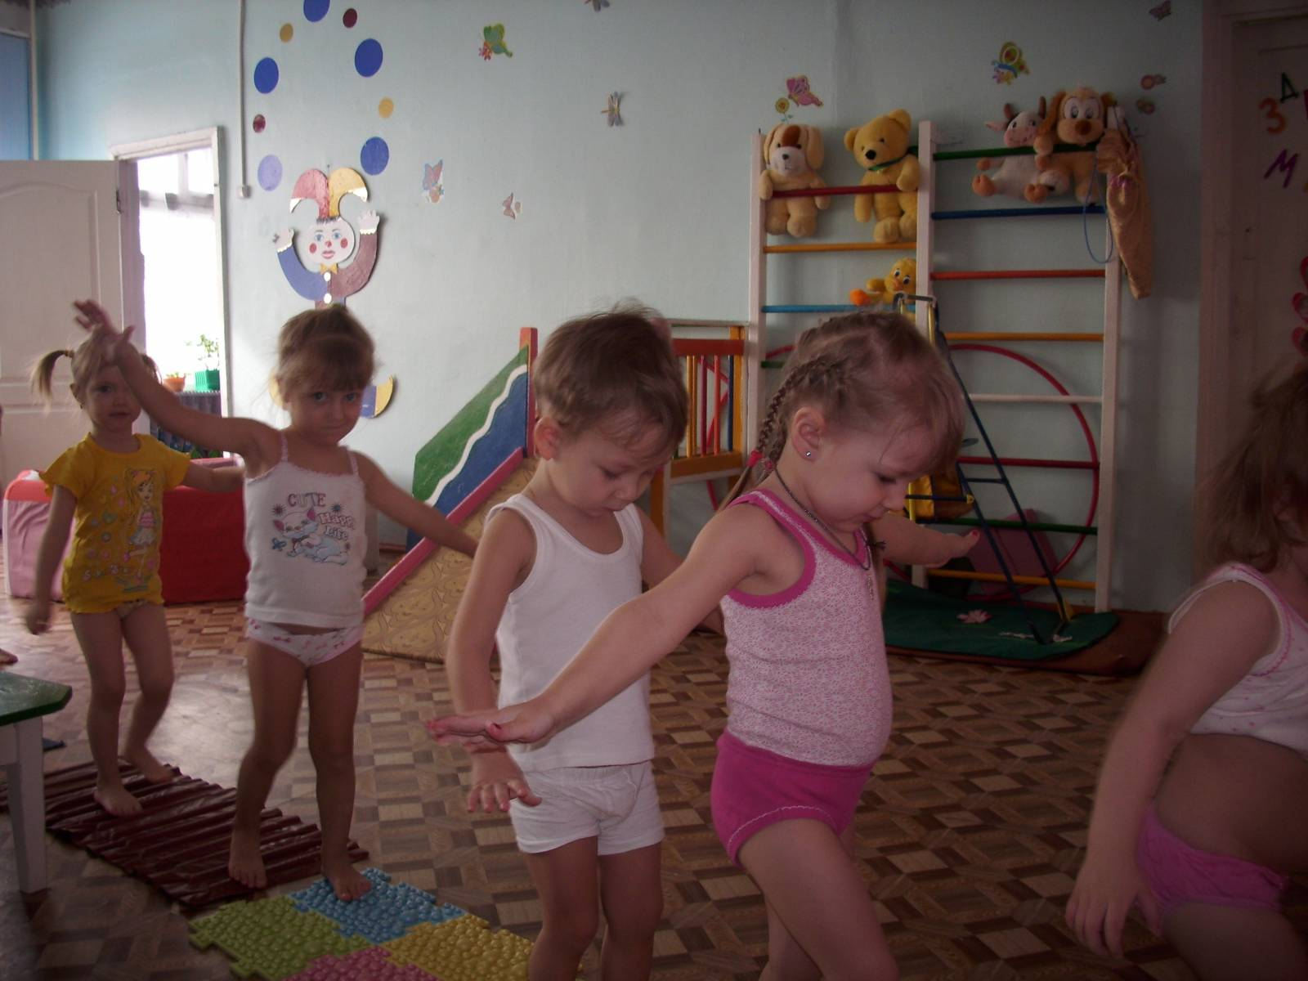

12 Фитонциды (чесночные киндеры) Во время эпидемии гриппа
Контроль эффективности закаливания осуществляется по следующим показателям:
1. Снижение возбудимости, быстрое засыпание, глубокий сон.
2. Желание детей выполнять закаливающие процедуры, положительный эмоциональный настрой во время их проведения.
3. Совершенствование вегето-сосудистой реакции у детей- повышение кожной температуры кистей рук (теплые руки в течении дня).
4. Комплексная оценка здоровья детей и перераспределение по группам здоровья.
5. Динамика заболеваемости у детей:
•Уменьшение числа часто болеющих детей
•Число случаев заболеваний ОРЗ на одного ребенка
•Сокращение длительности одного заболевания (в днях)
•Число дней, пропущенных одним ребенком по болезни за год.
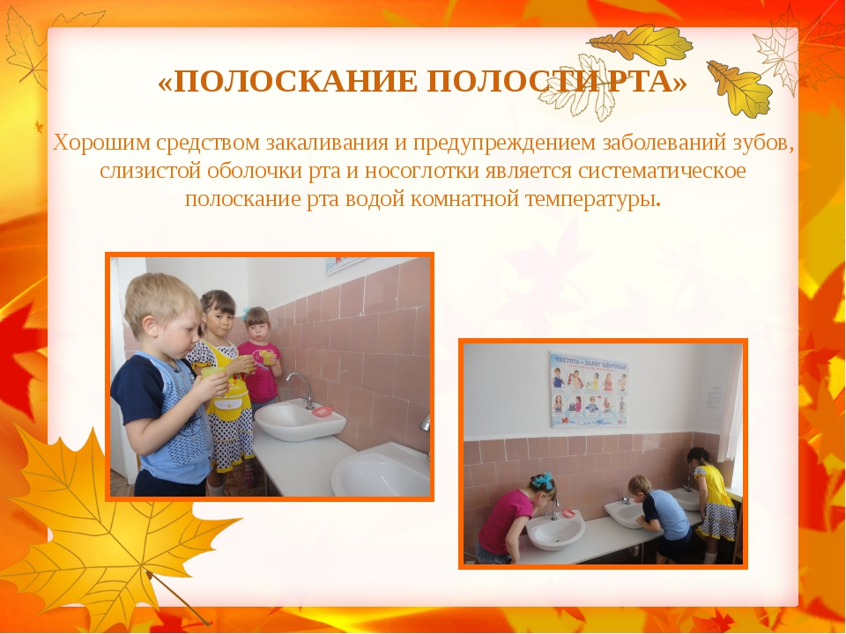
БУДЕМ ЗДОРОВЫ !!!

